第１６回種子島ロケットコンテスト　CanSat部門　設計計画書

|  |  |
| --- | --- |
| チーム名 | モノクローム |
| 所属（学校名等） | 首都大学東京 |

# ミッション内容（該当するものすべて☑印）

カムバック：□フライバック式　　☑ローバー式　　□カムバックではない

画像撮影　：□動画　　☑静止画

データ取得：☑GPS測位　☑加速度　☑姿勢　□地磁気　□気温　□気圧

無線通信　：☑無　　□有（通信規格：　　　　　　　　　　　　）

その他：着地後に二輪駆動部展開

# 機体諸元

収納時寸法（パラシュート含む）：　直径　150 mm × 長さ　200 mm

展開時寸法（パラシュート含まず）：横幅　190 mm × 奥行　150 mm × 高さ　150 mm

質量（パラシュート含む）：　　1000グラム

# 外観図

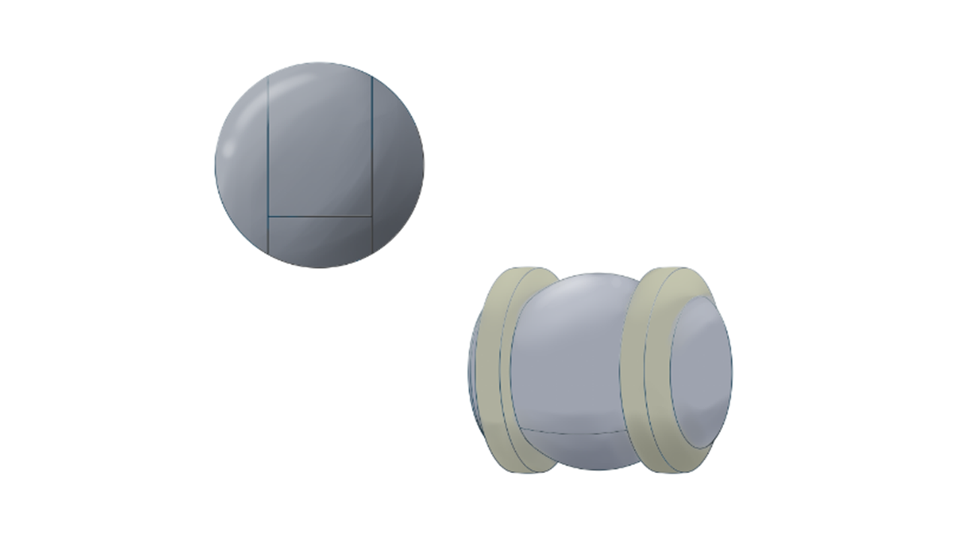

**図1．外観図(左上：展開前　右上：展開後)**

# ミッション定義

ミッションステートメント

着地後に走行モードに変形し，その後目的地点に到着する球体型CanSatを開発，実証する．

以下サクセスクライテリアについて

**表１．サクセスクライテリア**

|  |  |
| --- | --- |
| ミニマムサクセス | 着地後，駆動部を展開する． |
| ミディアムサクセス | 展開後，10秒以上走行する． |
| フルサクセス | ゴール判定を行う． |
| アドバンスドサクセス | ゴール判定後に360°パノラマ画像を撮影して，目標地点の赤色コーンを写真に収める． |

以下ミッションシーケンスについて

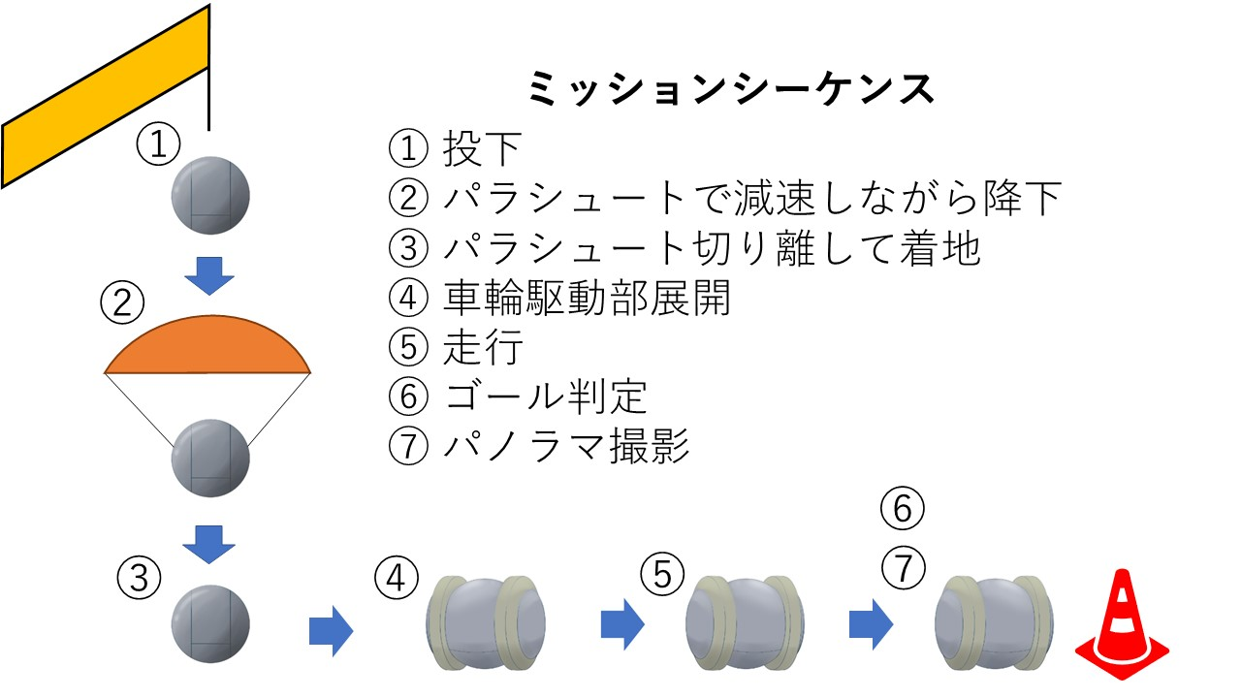

**図2．ミッションシーケンス**

以下要求・仕様について

**表2．要求**

|  |  |
| --- | --- |
| R1 | Φ154mm，高さ300mmの円筒に収まるサイズにする |
| R2 | 機体の質量を1050[g]以下に抑える |
| R3 | 減速機構を搭載する(自由落下を避ける) |
| R4 | 開傘衝撃に減速機構が耐える |
| R5 | 放出判定をする |
| R6 | 待機時間が長くなってもミッションシーケンス全体において安 定した電力供給をおこなう |
| R7 | 降下中の目視確認を容易にする |
| R8 | 降下速度は5m/s以下にする |
| R9 | 小型の物体を放出しない |
| R10 | 着地時に減速機構が絡まらない |
| R11 | 球体の接地点にかかる着地衝撃で本体が破損しない |
| R12 | 着地判定を行う |
| R13 | 着地前に展開しない |
| R14 | FullサクセスがMidサクセス未達成の状態で達成しない |
| R15 | ゴール判定をする |
| R16 | 危険物の搭載はしない |
| R17 | 制御履歴は残す |

**表3．仕様**

|  |  |
| --- | --- |
| S1 | 機体の形状をR=75mmの球型に設計する |
| S2 | 機体の質量を1000[g]に設計する |
| S3 | パラシュートを搭載する |
| S4 | パラコードが落下中に開傘衝撃で切断されない素材にする |
| S5 | 加速度センサの閾値を[TBD]G以下に設定する |
| S6 | 消費電力(W)×2(h)の電力量を賄えるLi-Po電池[TBD]mAhを[TBD]個搭載する |
| S7 | 機体色は黒とする |
| S8 | 降下速度を4.5m/sで設計し，パラシュートの投影面積を定める |
| S9 | 本機に放出機構を搭載しない |
| S10 | 放出判定後[TBD]秒後にパラシュート機構を分離する |
| S11 | 機体の外殻を[TBD]mから自由落下しても走行に支障がない程度の破損に抑える素材にする |
| S12 | 加速度センサの閾値を[TBD]G以上に設定する |
| S13 | 着地判定で展開フェーズに移行する |
| S14 | 展開後10秒間はゴール判定をしない |
| S15 | 目標地点と現在地のGPSで取得した相対距離が0ｍで判定する |
| S16 | 本機には火薬・燃料・有害な化学物質を搭載しない |
| S17 | 判定の履歴はeeprom or sdに保存する |

　各[TBD]値は，12月中旬までに決定する．

以下試験項目

**表4．試験項目**

|  |  |
| --- | --- |
| 試験項目 | 試験内容 |
| 走行試験 | 目的地の座標を設定し，本機がプログラム通りに走行とゴール判定するかを検証 |
| 機体投下試験 | 目標の終端速度(4.5m/s)以上の5m/sの速度で着地させ，着地後の走行フェーズに支障がないことを検証 |
| パラシュート投下試験 | パラシュートの設計と製作の検証として，地上から[TBD]mから，本機と同程度の質量のおもりを投下し，目標の終端速度まで減速できるかを検証 |
| パラシュート切り離し試験 | パラシュート切り離しが意図したタイミングで確実に動作し，切り離しが成功していることを検証 |
| ロングラン試験 | 長時間(2時間)本機を走行させ，バッテリー搭載量が適切であるかの確認と本機の機械的耐久性の検証 |
| 個別試験 | 展開アクチュエータ，モータ，カメラが個別に動作するかを検証 |
| End to End 試験 | 試験機を用いて着地・走行・ゴール判定・写真撮影ができるかどうかを本番に近い環境で検証 |

# 特徴

球体を基調としたデザインゆえ，転倒という概念がない．さらに，一般的な二輪ローバーのデザインに対するアンチテーゼでもある．

また初期状態において，車輪を本体内部に格納しているため，車軸にかかる着地衝撃を緩和することもできる．

着地後に車輪を展開する.

電装について

**表5．部品概要(本体電装)**

|  |  |
| --- | --- |
| 部品名 | 備考 |
| Raspberry Pi Zero W | 本機の制御．内蔵SDはデータ保存に使用 |
| 6軸加速度センサ(GY-521) | 精度(加速度：0.4[mg]ジャイロ：0.005[deg/s]) |
| Raspberry Pi Zero用スパイカメラ | 解像度：5Mピクセル |
| GPSモジュール(GYSFDMAXB) | 受信感度164[dBm]，測位誤差 2 [m] |

着地後の展開アクチュエータと二輪駆動用モータの選定，電源の選定は12月中旬をめどに完了．

**表6．部品概要(パラシュート分離機構電装)**

|  |  |
| --- | --- |
| 部品名 | 備考 |
| Arduino Pro Mini | 分離機構の制御 |
| 6軸加速度センサ(GY-521) | 精度(加速度：0.4[mg] ジャイロ：0.005[deg/s]) |

サーボモータ(分離アクチュエータ)，電源の選定は12月中旬をめどに完了．

以下システムブロック図

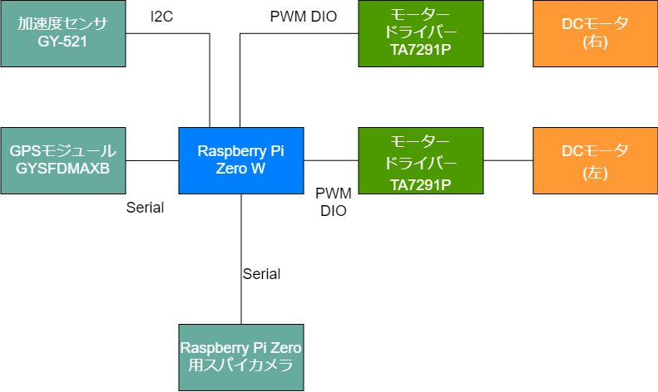

**図3．システムブロック図(本体電装)**

二輪駆動部の展開アクチュエータ・電源は未選定なためこの図には示していない．

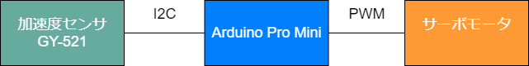

**図4．システムブロック図(パラシュート分離機構電装)**

電源が未選定なためこの図には示していない．

# 開発計画

　以下に本プロジェクトのガントチャートを示す．

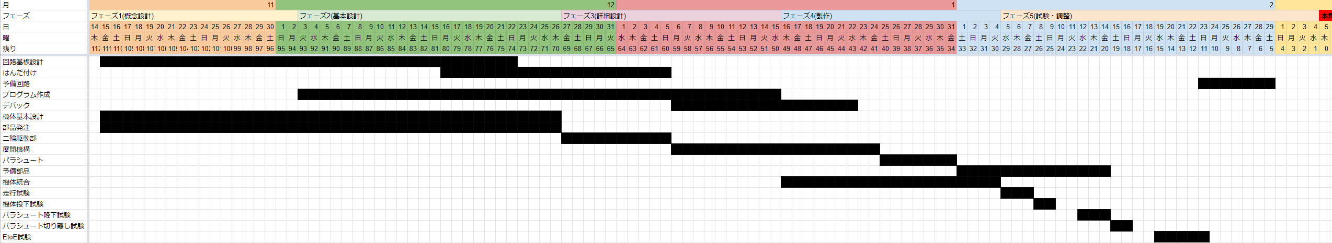

**図5．ガントチャート**

BBMは12月末，EMは1月末に完成を目標とする．FMはEMでの動作試験での結果を反映させながら2月下旬での完成を目指す．

以下本プロジェクトのメンバーを示す．

|  |  |  |
| --- | --- | --- |
| 学年 | 担当 | 名前 |
| B1 | PM・電装 | 吉田健人 |
| B1 | 機体 | 藤井詩音 |
| B1 | 電装　バックアップメンバー | 庄司真帆人 |

**表7．メンバー**